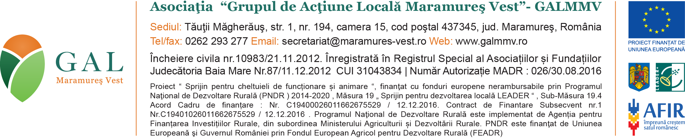
CALENDAR ESTIMATIV DE LANSARE A SESIUNILOR DE DEPUNERE DE PROIECTE PENTRU ANUL 2018 GALMMV
V9

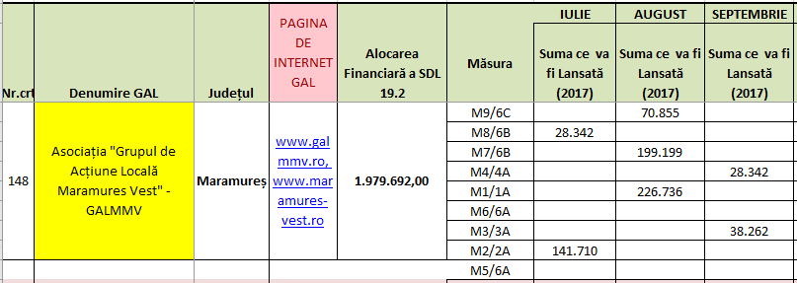

Pot fi aduse modificari, va rugam consultati site-ul GALMMV: http://galmmv.ro/calendar-estimativ/

Aprobat de Consiliul Director al GAL Maramures Vest.

Reprezentant legal,
David Carmela

